Leta 2025 smo prejeli 559.380 klicev v regijske centre za obveščanje
Center za obveščanje RS (CORS) in 13 regijskih centrov za obveščanje (ReCO), ki se odzivajo na klic v sili 112, opravljajo 24 ur na dan, neprekinjeno 365 dni v letu operativno-komunikacijske naloge opazovanja, obveščanja in alarmiranja. Z delovanjem ReCO so vsem državljanom zagotovljeni dostop do nujne medicinske pomoči, hitro aktiviranje reševalcev, predvsem gasilcev, ter ustrezno odzivanje različnih reševalnih služb ob naravnih in drugih nesrečah.
V analizi so bili uporabljeni podatki, zajeti dne 10. 3. 2026, ki so javno dostopni na spletnih naslovih Statklic in v javnem pregledu podatkov iz sistema za poročanje o intervencijah in nesrečah SPIN.
V vseh ReCO je bilo leta 2025 po zadnjih nespremenjenih podatkih prejetih 559.380 telefonskih klicev. Povprečno število klicev je bilo 63,9, največje število klicev v eni uri pa 393, in sicer 21. 7. 2025 med 19. in 20. uro. Največje število klicev je bilo 21. 7. 2025, in sicer 2539.
Večina klicev na telefonsko številko 112 pomeni aktiviranje predvidenih reševalnih enot in intervencijo. Tudi leta 2025 so ljudje največkrat klicali, ker so potrebovali nujno medicinsko pomoč.
Letno število dohodnih klicev po regijskih centrih za obveščanje: Ljubljana 147.725, Celje 66.256, Maribor 64.040, Kranj 48.81, Koper 39.465, Novo mesto 34.971, Nova Gorica 28.861, Murska Sobota 28.603, Postojna 26.204, Brežice 23.868, Ptuj 20.847, Slovenj Gradec 18.377 in Trbovlje 11.350.
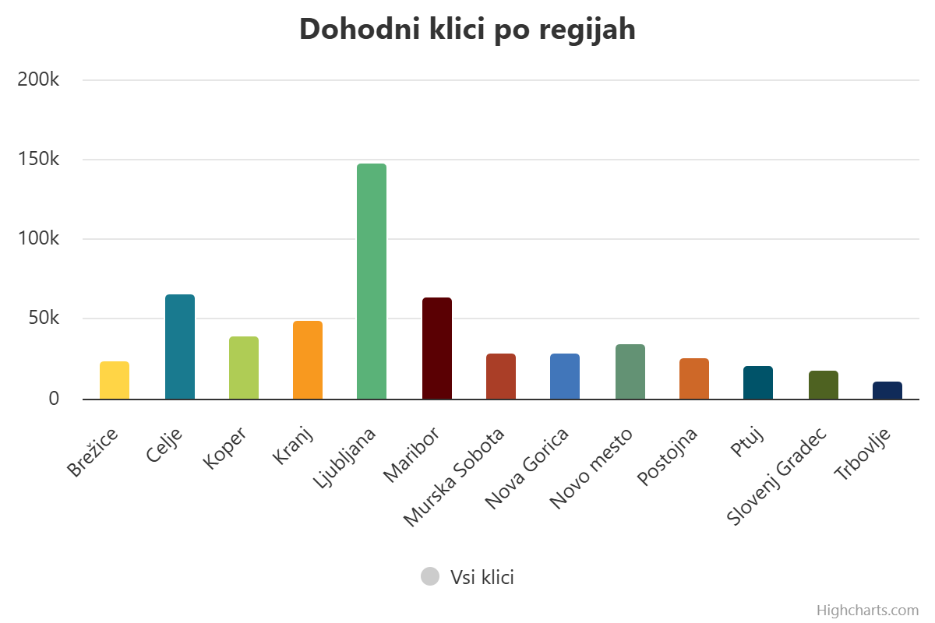
Slika 1: Število dohodnih klicev po regijskih centrih za obveščanje leta 2025
Največ dohodnih klicev v enem dnevu v vseh 13 regijskih centrih za obveščanje je bilo 21. 7. 2025, in sicer 2539 klicev. Največ klicev tega dne v eni uri, med 19. in 20. uro, pa je bilo 393. Po posameznih ReCO je bilo tega dne 808 klicev v ReCO Ljubljana, 322 klicev v ReCO Celje, 194 klicev v ReCO Maribor, 188 klicev v ReCO Kranj, 184 klicev v ReCO Nova Gorica, 164 klicev v ReCO Novo mesto, 151 klicev v ReCO Brežice, 137 klicev v ReCO Koper, 101 klic v ReCO Murska Sobota, 99 klicev v ReCO Trbovlje, 67 klicev v ReCO Slovenj Gradec, 63 klicev v ReCO Postojna in 61 klicev v ReCO Ptuj. Pri pregledu podatkov v sistemu SPIN je bil v tem obdobju odprt dogodek večjega obsega neurje z močnim vetrom. Večje število intervencij gasilcev in drugih služb v sistemu zaščite in reševanja je bilo večinoma zaradi vetroloma (odstranjevanje podrtega drevja, prekrivanje streh objektov itn.).
Največ klicev v enem dnevu po posameznih regijskih centrih za obveščanje (zaradi naravne in/ali druge nesreče, večje število klicev krajanov zaradi drugih vzrokov oziroma več različnih dogodkov) je bilo v ReCO Ljubljana 21. 7. 2025, in sicer 808 klicev, v ReCO Novo mesto 16. 9. 2025 621 klicev, v ReCO Koper 29. 8. 2025 446 klicev, v ReCO Maribor 27. 5. 2025 353 klicev, v ReCO Celje 5. 9. 2025 325 klicev, v ReCO Postojna 29. 8. 2025 293 klicev, v ReCO Kranj 23. 9. 2025 266 klicev, v ReCO Nova Gorica 17. 11. 2025 229 klicev, v ReCO Murska Sobota 3. 2. 2025 227 klicev, v ReCO Kranj 21. 12. 2025 195 klicev, v ReCO Ptuj 25. 12. 2025 164 klicev, v ReCO Slovenj Gradec 4. 7. 2025 123 klicev in v ReCO Trbovlje 21. 7. 2025 99 klicev.
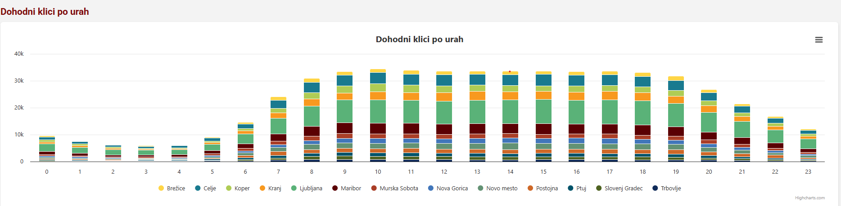Slika 2: Prikaz števila dohodnih klicev po urah in regijskih centrih za obveščanje leta 2025
Največ dohodnih klicev po urah v vseh regijskih centrih za obveščanje je bilo med 10. in 11. uro, in sicer skupino 34.466 klicev. Največ dohodnih klicev v eni uri je bilo v ReCO Novo mesto, in sicer 209 klicev 16. 9. 2025 od 14. do 15. ure, v Ljubljani 187 klicev 21. 7. 2025 od 18. do 19. ure, v Kopru 111 klicev 29. 8. 2025 od 10. do 11. ure in v Celju 91 klicev 21. 7. 2025 od 19. do 20. ure.

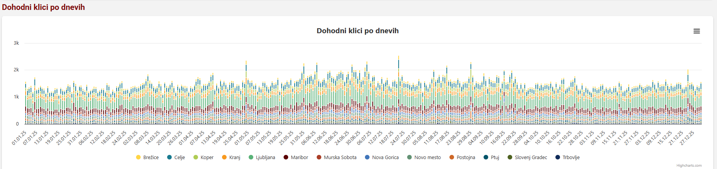Slika 3: Dohodni klici leta 2025 po dnevih po regijskih centrih za obveščanje (največ klicev v enem dnevu 21. 7. 2025, in sicer skupno 2539)
Največ dohodnih klicev v vseh regijskih centrih za obveščanje po mesecih: junija 2025 (55.251 dohodnih klicev v vseh ReCO), od tega največ v ReCO Ljubljana, in sicer 14.705, v ReCO Celje 6693, v ReCO Maribor 5699 in v ReCO Kranj 5094. Julija 2025 (52.046 dohodnih klicev v vseh ReCO) je bilo največ klicev v ReCO Ljubljana, in sicer 14.064, v ReCO Celje 5878, v ReCO Maribor 5664 in v ReCO Kranj 4827. Avgusta 2025 je bilo 51.647 dohodnih klicev v vseh ReCO, od tega največ v ReCO Ljubljana 12.663, v ReCO Celje 5909, v ReCO Maribor 5466 in v ReCO Kranj 4827.
Leta 2025 so dispečerji v ReCO opravili tudi 307.580 povratnih (odhodnih) klicev in 195.514 prevezav.
Večina klicev na 112 pomeni aktiviranje predvidenih reševalnih enot in intervencijo. Tudi leta 2025 so ljudje več kot 101.908-krat klicali, ker so potrebovali nujno medicinsko pomoč. V takih primerih dispečer v regijskem centru za obveščanje preveže klic v najbližji center za nujno medicinsko pomoč. Podatke, koliko klicem za tako pomoč je sledila intervencija, imajo centri za nujno medicinsko pomoč, ki odločajo tudi o nujnosti in vrsti intervencije. Poleg tega so dispečerji opravili 11.374 klicev na policijo, 19.593 klicev gasilcem in 174.705 drugih klicev, ki jih ni bilo mogoče uvrstiti v eno izmed vrst enot (zdravstvo, policija, gasilci in druge sile za zaščito in reševanje).

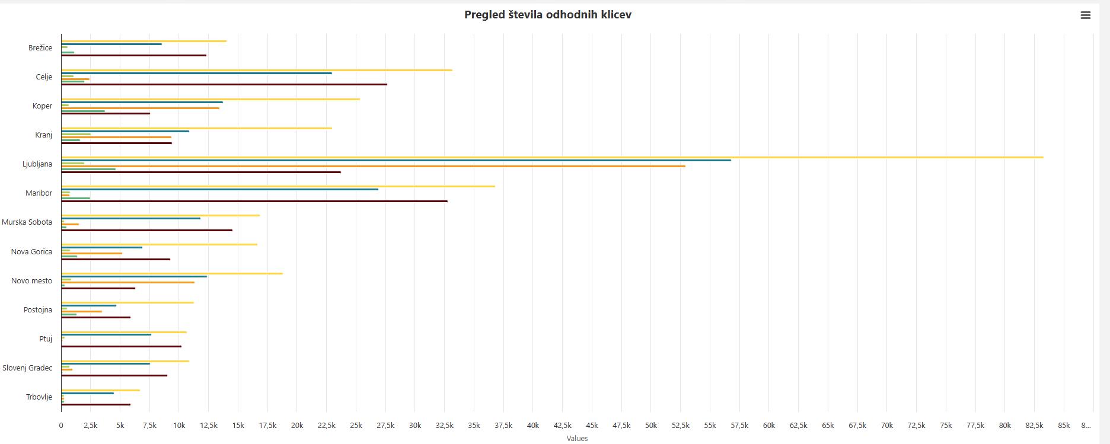
Slika 4: Pregled števila odhodnih klicev leta 2025 po regijskih centrih za obveščanje
Dispečerji so se na 90 odstotkov klicev odzvali v 5,10 sekunde. V 90 odstotkih vseh klicev je pogovor trajal okoli 84 sekund, najdaljši pogovor pa je bil dolg 130 sekund.
URSZR hrani podatke o intervencijah vseh drugih reševalnih služb. Ob podrobnejšem pregledu dogodkov (vpogled dne 10. 3. 2026 na podlagi zaključenih in potrjenih poročil vodij intervencij v sistemu SPIN za poročanje o intervencijah in nesrečah) je bilo leta 2025 zaradi nesreč 26.685 intervencij, na katerih je sodelovalo 166.069 pripadnikov različnih sil za zaščito, reševanje in pomoč (ZRP). Največ intervencij, 3117, je bilo julija, avgusta jih je bilo 3027 in septembra 2896. Največ posredovanj so opravili prostovoljni teritorialni gasilci, in sicer 15.709, poklicni gasilci 9276, gorski reševalci 873, pripadniki enote za varstvo pred neeksplodiranimi ubojnimi sredstvi (NUS) 532, kinologi 217, jamarji 27, potapljači 20, pripadniki drugih enot Civilne zaščite (CZ) pa 43.
Leta 2025 smo največkrat aktivirali gasilce, in sicer 25.051-krat, gorske reševalce 852-krat, 191-krat kinologe, jamarje 27-krat, potapljače 19-krat in druge enote CZ 41-krat.

Leto 2025
Vrsta enote | Število aktiviranj | Število sodelujočih
Gorski reševalci | 852 | 6240
Industrijske gasilske enote | 66 | 294
Jamarji | 27 | 137
Kinologi | 191 | 971
Prostovoljna teritorialna gasilska društva | 15.709 | 118.744
Poklicne gasilske enote | 9276 | 37.895
Potapljači | 19 | 66
Druge enote CZ | 41 | 152
Skupaj | 26.181 | 164.499
Preglednica 1: Število aktiviranj in sodelujočih leta 2025 je bilo obdelano dne 10. 3. 2025 na podlagi vnesenih in potrjenih podatkov vodij intervencij v poročilih v sistemu za poročanje o intervencijah in nesrečah SPIN.

Dogodki leta 2025
Leta 2025 je bilo v Republiki Sloveniji 18.299 različnih dogodkov (naravne in druge nesreče, nesreče v prometu, požari in eksplozije, onesnaženja, nesreče z nevarnimi snovmi, jedrski in drugi dogodki, najdbe NUS, motnje oskrbe in poškodbe objektov, tehnična in druga pomoč, nepotrebne oziroma lažne intervencije), v katerih so poleg drugih služb posredovale tudi sile za ZRP. S pravočasnim in učinkovitim ukrepanjem ter pomočjo prizadetim so sile za ZRP prispevale k zmanjšanju škode in drugih posledic, ki so nastale zaradi omenjenih nesreč.
Dogodek | Število dogodkov
Naravne nesreče | 294
Druge nesreče | 2165
Nesreče v prometu | 3014
Požari in eksplozije | 3661
Onesnaženja, nesreče z nevarnimi snovmi | 841
Jedrski in drugi dogodki | 6
Najdbe NUS | 411
Tehnična in druga pomoč | 6069
Nepotrebne oz. lažne intervencije | 1704
Preglednica 2: Dogodki leta 2025 so obdelani na podlagi vpisanih in potrjenih podatkov vodij intervencij ter sodelujočih enot v sistemu SPIN. Zajem podatkov dne 10. 3. 2026, spletna stran: SPIN.

Dogodek naravne nesreče | Število dogodkov
Visoko plimovanje morja | 8
Poplave | 67
Plazovi | 39
Visok sneg | 11
Neurja | 19
Močan veter | 109
Udari strel | 8
Prekinitev prometa zaradi naravnih pojavov | 10
Preglednica 3: Podatki za dogodke, ki se nanašajo na naravne nesreče leta 2025, so obdelani na podlagi vpisanih in potrjenih podatkov vodij intervencij in sodelujočih enot v sistemu SPIN. Zajem podatkov dne 10. 3. 2026, spletna stran: SPIN.

Statistika javnega alarmiranja leta 2025

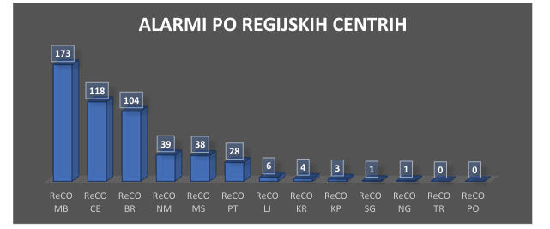
Slika 5: Število proženj siren javnega alarmiranja po ReCO za leto 2025. Vir: URSZR, Služba za informatiko in komunikacije.

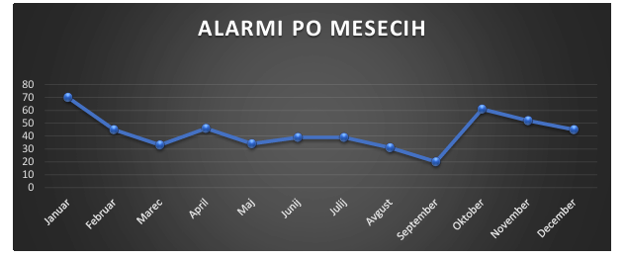
Slika 6: Število proženj siren javnega alarmiranja po mesecih za leto 2025. Vir: URSZR, Služba za informatiko in komunikacije.
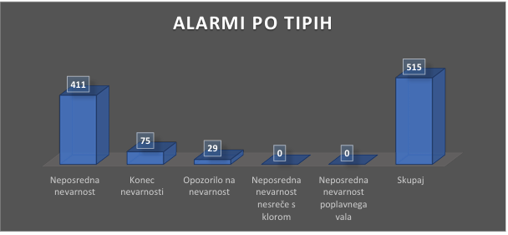
Slika 7: Število proženj siren javnega alarmiranja po tipih alarma za leto 2025. Vir: URSZR, Služba za informatiko in komunikacije.

